Лабораторная работа 16

ПСКП

ПОИТ-3

**Задание 01**

1. Ознакомьтесь с литературой <https://diskstation.belstu.by:5001> Для_студентов_ФИТ_БГТУ\ЛИТЕРАТУРА\GRAPHQL
2. Ознакомьтесь с диаграммой базы данных(БД)

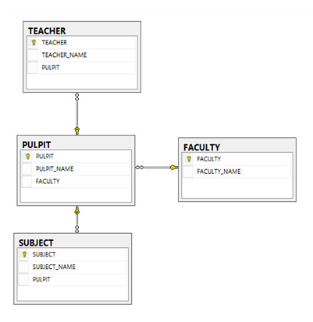

1. Параметры SQL-сервера: ***172.16.193.223, student/fitfit***
2. Скрипт для создания и заполнения таблиц базы данных ***C:/CommonSpace/10.sql***.
3. Создайте собственный экземпляр БД с именем: **XYZ**, где XYZ – инициалы студента. После сдачи лабораторной работы ***БД должна обязательно быть удалена***.

**Задание 02**

1. Разработайте GrpaphQL-схему, позволяющую выполнять следующие запросы к БД.

|  |  |  |
| --- | --- | --- |
| Наименование | Параметры | Запрос |
| getFaculties | faculty | Если faculty не задан, то формируется список всех факультетов.  Если faculty задан, то формируются данные по заданному факультету |
| getTeachers | teacher | Если teacher не задан, то формируется список всех преподавателей.  Если teacher задан, то формируются данные по заданному преподавателю |
| getPulpits | pulpit | Если pulpit не задан, то формируется список всех кафедр.  Если pulpit задан, то формируются данные по заданной кафедре |
| getSubjects | subject | Если subject не задан, то формируется список всех дисциплин.  Если subject задан, то формируются данные по заданной дисциплине |
| setFaculty | faculty | Если факультет с кодом faculty.faculty уже существует, то заменить.  Если факультет с кодом faculty.faculty не существует, то добавить новый факультет.  Сформировать данные о добавленном/измененном факультете |
| setTeacher | teacher | Если преподаватель с кодом teacher.teacher уже существует, то заменить.  Если преподаватель с кодом teacher.teacher не существует, то добавить нового преподавателя.  Сформировать данные о добавленном/измененном преподавателе |
| setPulpit | pulpit | Если кафедра с кодом pulpit.pulpit уже существует, то заменить.  Если кафедра с кодом pulpit.pulpit не существует, то добавить новую кафедру.  Сформировать данные о добавленной/измененной кафедре |
| setSubject | subject | Если дисциплина с кодом subject.subject уже существует, то заменить.  Если кафедра с кодом subject.subject не существует, то добавить новую дисциплину.  Сформировать данные о добавленной/измененной дисциплине |
| delFaculty | faculty | Если факультет с кодом faculty.faculty существует, то удалитm и сформировать true.  Если факультет с кодом faculty.faculty не существует, то сформировать false |
| delTeacher | teacher | Если преподаватель с кодом teacher.teacher существует, то удалить и сформировать true.  Если преподаватель с кодом teacher.teacher не существует, то сформировать false |
| delPulpit | pulpit | Если кафедра с кодом pulpit.pulpit существует, то удалить и сформировать true.  Если кафедра с кодом pulpit.pulpit не существует, то сформировать false. |
| delSubject | subject | Если дисциплина с кодом subject.subject существует, то удалить и сформировать true.  Если кафедра с кодом subject.subject не существует, то сформировать false. |
| getTeachersByFaculty | faculty | Сформировать список всех преподавателей заданного факультета faculty |
| getSubjectsByFaculties | faculty | Сформировать список всех кафедр и прикрепленных к ним дисциплин заданного факультета faculty |

1. Разработайте необходимые …
2. Р
3. Р
4. Р
5. Р
6. Рр
7. Р
8. Р
9. Р
10. Р
11. Р
12. Р
13. р

Р

Р

Рр

Р